海安市人民法院
人脸识别考勤门禁一体机项目自主询价公告

为更好地落实我院干警正常的上下班及会议考勤制度，经院党组集中讨论决定，计划采购两台人脸识别考勤门禁一体机，一台壁挂（上下班考勤），一台带支架移动便携式（会议考勤）。根据海安市公共资源交易中心相关采购办法，预案价格低于20万元非通用设备目录以外的，由单位自主询价采购。为保证公开、公平、公正，此次采购项目采用自主询价采购的方式进行，在满足所有技术参数及限价的范围内，采取最低价中标的方式进行评定。招标询价公告在海安市人民法院外网网站（http://www.hafy.gov.cn）上发布。
一、项目名称及预算
项目名称：海安市人民法院新增调解室加装监控项目，
预算控制价：人民币3万元，超过限价的投标文件一律作无效处理。
二、询价时间：2019年7月8日-2019年7月19日
三、采购方式：自主询价采购
四、投标人资格要求
1、投标人应符合《政府采购法》第二十二条之规定：具有独立承担民事责任能力；具有良好的商业信誉和健全的财务会计制度；具有履行合同所必须的设备和专业技术能力；具有依法缴纳税收和社会保障资金的良好记录。
2、投标人应遵守《中华人民共和国政府采购法》和本文件的其他规定。
3、本项目不接受联合体投标，不得转包分包。
五、所需设备参照品牌、数量及技术参数如下表
所需设备参照品牌、数量及技术参数
序号 | 设备名称 | 参照品牌 | 技术参数 | 单位 | 数量
1 | 壁挂式人脸识别考勤一体机 | 大华、海康、苏州科达 | 1、设备应具有以下接口类型及相应数量：（1）处理器：GPU；（2）10/100/1000Mbps自适应双网口(彼此物理隔离；（3）RS485*1；（4）韦根*1；（5）USB*1；（6）喇叭扬声器；（7）I/O输出:电锁×1、报警输出×1；（8）I/O输入:门磁×1、开门按钮×1、报警输入×2；（9）采用触摸显示屏，尺寸10寸；（10）分辨率1024*600；（3）屏幕防爆等级不低于IK03；（11） 一路200W像素宽动态可见光摄像头；（12） 一路200W像素宽动态红外光摄像头；  2、（1）设备本地支持50000张人脸库；（2）设备本地支持50000张卡片容量；（3）设备本地支持100000笔记录存储；  3、（1）支持人脸、密码及其组合方式等多种识别方式；（2）支持通过RS485协议或wiegand接口外接读卡器，实现刷卡功能；  4、（1）支持中心下发黑名单；（2）支持本地黑名单比对；（3）支持本地黑名单报警功能，报警信息可上传中心；  5、（1）支持本地单机人证比对或人脸比对功能，比对人脸容量50000张；（2）支持与后端平台或设备联网对接实现人脸比对功能；  6、设备应具有提示功能:（1）支持比对结果语音及文字提示功能；（2）支持设备本地视频预览、人脸捕捉框、人员信息、设备状态、设备模式及操作提示；  7.设备应具有数据管理检查功能:（1）支持通过远程中心下发或U盘导入人脸信息；（2）支持比对结果、身份信息及人脸抓拍图片本地存储、实时中心上传及断网续传功能（3）支持本地U盘导出比对事件及人脸注册图片；（4）支持本地或远程中心设置比对模式、比对阈值、人脸参数、网络参数等；（5）支持本地重置设备管理密码、IP等功能；（6）支持恢复默认出厂设置参数功能；  7、支持远程视频预览功能，具有视频监控功能  8、支持平台中心远程视频对讲功能  9、支持照片及视频防假功能，使用照片或视频无法识别，并输出语音提示无需用户配合（眨眼、点头、摇头等动作），即可完成真人检测  10、（1）支持人脸识别功能，现场抓拍人脸照片与本地人脸库照片进行比对，进行人员身份核验；（2）人脸比对时间：＜0.5秒（3）人脸比对准确率：＞99%；  11、以上设备参数应提供公安部出具的检测报告备查；  ☆12、需要无缝接入法院现有综合安防平台,出具厂家对接承诺函 | 台 | 1
2 | 移动便携式人脸识别会议考勤一体机 | 大华、海康、苏州科达 | 1-12要求同上 13 、需要提供移动便携式支架，移动便携式支架(含底座)高度不低于120 cm，不高于160cm | 台 | 1
3 | 门禁安防平台接入授权 | 海康 | 考勤机平台接入授权（永久性授权） | 门数 | 2
4 | 考勤机模块 |  | 最大支持考勤人数：支持1000人，今后若因工作需要增加人脸识别考勤机（不限数量），此模块允许免费接入，不再另行收费。  ☆考勤系统软件，需要无缝接入法院现有综合安防平台，出具厂家对接承诺函 | 模块 | 1
5 | 施工辅材 |  | 国产优质 | 批 | 1
备注：为便于统一管理，强化司法安全，避免重复建设，人脸识别考勤门禁一体机需无缝接入海安法院现有综合安防一体化平台。
五、评标方式：在满足条件的前提下，采取最低价中标的方式，超过预算控制价的作无效标处理。
六、施工周期：自签订合同之日起7个工作日。
七、质保期：自验收合格之日起三年。
八、验收方案：按照项目需求进行设备的逐一验收，对于验收不通过的，采购单位有权解除合同，所产生的一切损失由中标方自行承担。
九、付款时间和条件
调试安装完成并验收合格后15个工作日内，一次性支付合同总价款。
十、供应商报价单（密封并在密封袋上加盖公章、注明联系人、联系方式后寄送或者送至投标地点，不符合要求的一律作无效标处理。）
1、报价单（含明细），加盖公章，注明联系人及联系方式；
2、如有额外的服务或优惠请一并说明。
十一、投标地点：海安市人民法院12楼行装科网络中心办公室
十二、开标时间：另行通知。
十三、本项目不统一组织实地查勘，如需实地查勘，请自行联系。联系方式：0513-68332228。
附件：
报价单
序号 | 设备名称 | 品牌 | 型号 | 技术参数 | 单位 | 数量 | 单价（元） | 小计（元） | 备注
 |  |  |  |  |  |  |  | 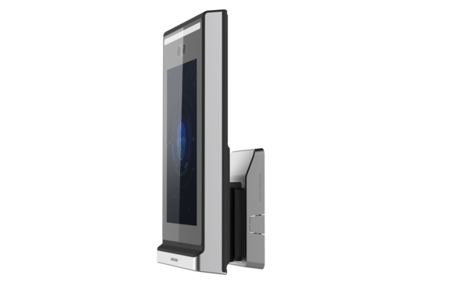
 |  |  |  |  |  |  |  | 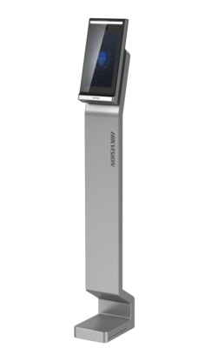
合计： |  |  |  |  |  |  |  | 0
报价单位（盖章）： 报价日期： 年 月 日
报价单位联系人： 报价单位联系方式：

